新龙湖 中二班

2024.11.8

•今日出勤：今日应到27人，实到24人，3人请假！

 **晨 间 活 动 篇**  

今日早点：牛奶、蒸红薯

所有宝宝都把点心和牛奶吃完了，并且根据自己的喜好自主的选择区域游戏，很棒哦！

**集 体 活 动 篇** 

**半日活动：远足实践活动**

**活动内容：**

秋天来临，大自然是孩子们学习的天然活教材，远足活动提供了一个契机让幼儿更好地去感知大自然的变化，探索大自然的奥妙，从中获得丰富的感性知识和生活经验。今天远足路程有一些远，但孩子们在外都能听从老师的口令紧跟老师步伐，不怕苦不怕累。过马路时不到处跑动，会等待红绿灯，坚持走到目的地。

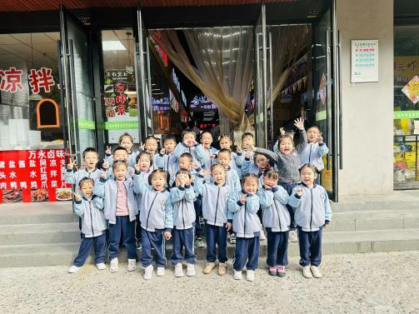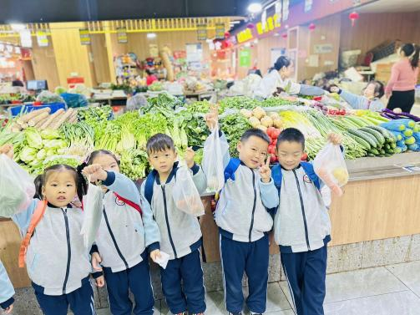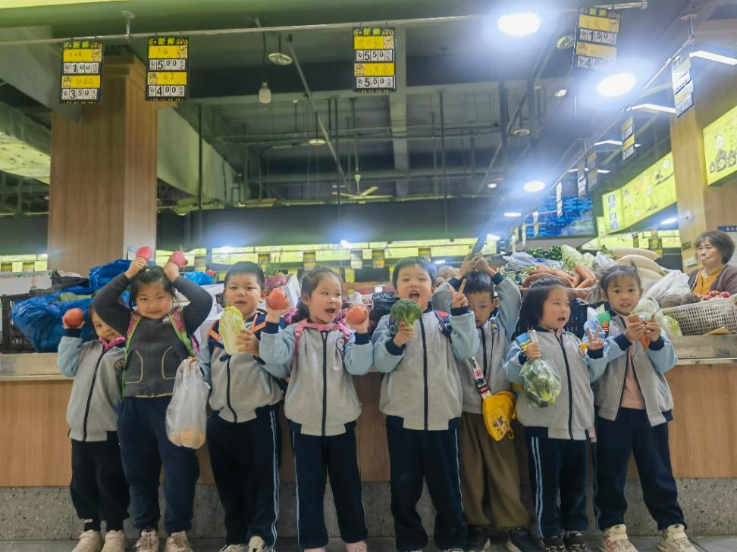

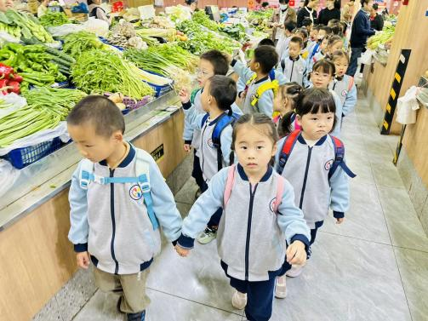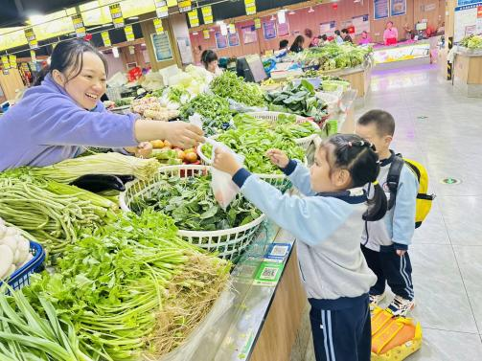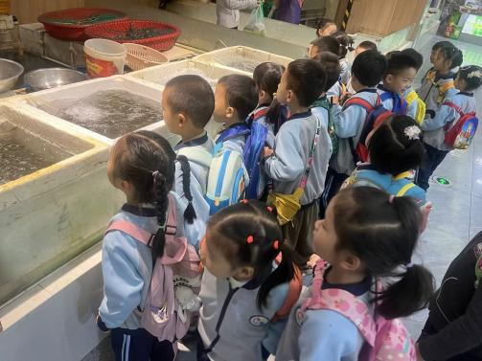

**一 日 生 活 篇**  

../Downloads/52243C96A7BC4896D439F0DE7073A288.png**午 餐**../Downloads/52243C96A7BC4896D439F0DE7073A288.png

今天的午餐吃的是：杂豆饭、菜椒板栗黄焖鹅、杏鲍菇炒西蓝花、菠菜虾米汤

下午点心：刀切馒头

水果：冬枣、香蕉

../Downloads/52243C96A7BC4896D439F0DE7073A288.png**午 睡**../Downloads/52243C96A7BC4896D439F0DE7073A288.png

宝贝们都能在12点50前自主入睡，很棒哦！

**温馨提示**

1.**.**近期早晚温差大，请宝贝们注意增添衣物，以防着凉！

2.**.**快乐家园还没带来的小朋友明天记得带来哦！